CAF 36414/2015/CA1-CS1 y otros

Roble, Alejandro Enrique c/ EN-M Seguridad-PFA

s/ Personal Militar y Civil de las FFAA y de

Seg.

(1904,te c9:04e~,a hc ,1,44,•ct'a h plira,cf;d4-t

Buenos Aires, 5 12. AAA--»-jYte 40- 2ohg_

Vistos los autos: "'ROBLE, ALEJANDRO ENRIQUE c/ EN-M SEGURIDAD-PFA s/ PERSONAL MILITAR Y CIVIL DE LAS FFAA Y DE SEG'; CAF 49656/2015/CA2-CS1 'TORRES, HECTOR ANDRES Y OTROS c/ EN-M SEGURIDAD-PFA s/ PERSONAL MILITAR Y CIVIL DE LAS FFAA Y DE SEG'; CAF 47778/2016/CA1-CS1 'URTASUN, ANDRES ILDEFONSO c/ EN-M SEGURIDAD-PFA s/ PERSONAL MILITAR Y CIVIL DE LAS FFAA Y DE SEG'; CAF 21990/2014/CA1-CS1 'SANDOBAL, PAULA MERCEDES Y OTROS c/ EN-M SEGURIDAD- PFA s/ PERSONAL MILITAR Y CIVIL DE LAS FFAA Y DE SEG'; CAF 35928/2015/CA1-CS1 'MENDIETA, ORLANDO OSCAR c/ EN -M SEGURIDAD -PFA s/ PERSONAL MILITAR Y CIVIL DE LAS FFAA Y DE SEG'; CAF 30768/2014/CS1-CA1 'ROMAGNOLI, ORLANDO JOSE c/ EN-M SEGURIDAD-PFA s/ PERSONAL MILITAR Y CIVIL DE LAS FFAA Y DE SEG'; CAF 47666/2016/CA1-CS1 'BENITEZ GAMARRA, EVELYN GUILLERMINA c/ EN-M SEGURIDAD-PFA s/ PERSONAL MILITAR Y CIVIL DE LAS FFAA Y DE SEG'; CAF 48021/2014/CS1-CA1 'MAIELLARO RODRIGUEZ, CYNTHIA KARINA Y OTROS c/ EN-M SEGURIDAD-PFA s/ PERSONAL MILITAR Y CIVIL DE LAS FFAA Y DE SEG'; CAF 43169/2014/CS1-CA1 'MOLINA, CELSO ENRIQUE c/ EN -M SEGURIDAD- PFA s/ PERSONAL MILITAR Y CIVIL DE LAS FFAA Y DE SEG'; CÁF 34601/2016/CA1-CS1 'PAIVA, ESTELA NOEMI c/ EN-M SEGURIDAD-PFA s/ PERSONAL MILITAR Y CIVIL DE LAS FFAA Y DE SEG'; CAF 49620/2016/CA1-CS1 'GOMEZ, ENRIQUE CARLOS c/ EN-M SEGURIDAD-PFA s/ PERSONAL MILITAR Y CIVIL DE LAS FFAA Y DE SEG'; CAF 48598/2015/CS1-CA2 'GOMEZ, NATALIA ALBA Y OTROS c/ EN-M SEGURIDAD- PFA s/ PERSONAL MILITAR Y CIVIL DE LAS FFAA Y DE SEG'; CAF 43557/2016/CA1-CS1 'DIAZ, DORA BEATRIZ c/ EN - M SEGURIDAD - PFA s/ PERSONAL MILITAR Y CIVIL DE LAS FFAA Y DE SEG'; CAF 49777/2014/CA1-CS1 'CHORVAT, JOSE VICTOR Y OTROS c/ EN-M SEGURIDAD-PFA s/ PERSONAL MILITAR Y CIVIL DE LAS FFAA Y DE

—1—

SEG'; CAF 44160/2016/CA1-CS1 'DAGUERRE, MARIA FLORENCIA Y OTRO c/ EN - M SEGURIDAD - RFA s/ PERSONAL MILITAR Y CIVIL DE LAS FFAA Y DE SEG'; CAF 24812/2015/CS1-CA1 'AMAYA, JOSE LUIS Y OTROS c/ EN-M SEGURIDAD-PFA s/ PERSONAL MILITAR Y CIVIL DE LAS FFAA Y DE SEG'; CAF 45087/2015/CS1-CA1 'SANSONE, PAMELA BEATRIZ Y OTROS c/ EN-M SEGURIDAD-PFA s/ PERSONAL MILITAR Y CIVIL DE LAS FFAA Y DE SEG'; CAF 48950/2015/CS1-CA1 'TOMAS, MYRIAM VANESA Y OTROS c/ EN-M SEGURIDAD-PFA s/ PERSONAL MILITAR Y CIVIL DE LAS FFAA Y DE SEG'; CAF 34196/2017/CS1-CA1 'LOPEZ, ANDRES ROBERTO Y OTROS c/ EN-M SEGURIDAD-PFA s/ PERSONAL MILITAR Y CIVIL DE LAS FFAA Y DE SEG'; CAF 32770/2017/CS1 'SOSA, FABIAN FRANCISCO Y OTROS c/ EN-M SEGURIDAD-PFA s/ PERSONAL MILITAR Y CIVIL DE LAS FFAA Y DE SEG'; CAF 29912/2014/CA1-CS1 'ZAFFONTE, MIGUEL ANGEL c/ EN-M SEGURIDAD-PFA s/ PERSONAL MILITAR Y CIVIL DE LAS FFAA Y DE SEG'; CAF 29911/2014/CA1-CS1 'CORTEZ, JULIO CESAR c/ EN-M SEGURIDAD

PFA s/ PERSONAL MILITAR Y CIVIL DE LAS FFAA Y DE SEG'; CAF 28798/2015/CS1-CA1 'GAUNA, PABLO c/ EN-M SEGURIDAD-PFA s/ PERSONAL MILITAR Y CIVIL DE LAS FFAA Y DE SEG'; CAF 47972/2015/CA1-CS1 'HERNANDEZ, ANGEL FLOREAL Y OTROS c/ EN-M SEGURIDAD-PFA s/ PERSONAL MILITAR Y CIVIL DE LAS FFAA Y DE SEG'; CAF 27736/2017/CS1-CA1 'CISTERNA, HUGO ORLANDO Y OTROS c/ EN - M SEGURIDAD - PFA s/ PERSONAL MILITAR Y CIVIL DE LAS FFAA Y DE SEG'; CAF 28495/2017/CA1-CS1 'COCCARO, ADRIAN ANDRES Y OTROS c/ EN - M SEGURIDAD - PFA s/ PERSONAL MILITAR Y CIVIL DE LAS FFAA Y DE SEG'; CAF 27655/2016/CS1-CA1 'RODRIGUEZ, JUAN RAMON c/ EN - M SEGURIDAD - PFA s/ PERSONAL MILITAR Y CIVIL DE LAS FFAA Y DE SEG'; CAF 33928/2015/051-CA1 'MUÑOZ, MARIELA TERESA c/ EN-M SEGURIDAD-PFA s/ PERSONAL MILITAR Y CIVIL DE LAS FFAA Y DE SEG'; CAF 37946/2014/CA1-CS1 'MEDINA, ANGEL DANIEL c/ EN-M SEGURIDAD-

-2-

CAF 36414/2015/CAl-CS1 y otros

Roble, Alejandro Enrique c/ EN-M Seguridad-PFA

s/ Personal Militar y Civil de las FFAA y de

Seg.

*(12,4,4* c99,04.,4 itT *PiVarif192*

PFA s/ PERSONAL MILITAR Y CIVIL DE LAS FFAA 36147/2015/CA1-CS1 'MARQUEZ, EDGARDO HECTOR c/ PFA s/ PERSONAL MILITAR Y CIVIL DE LAS FFAA

Y DE EN-M Y DE 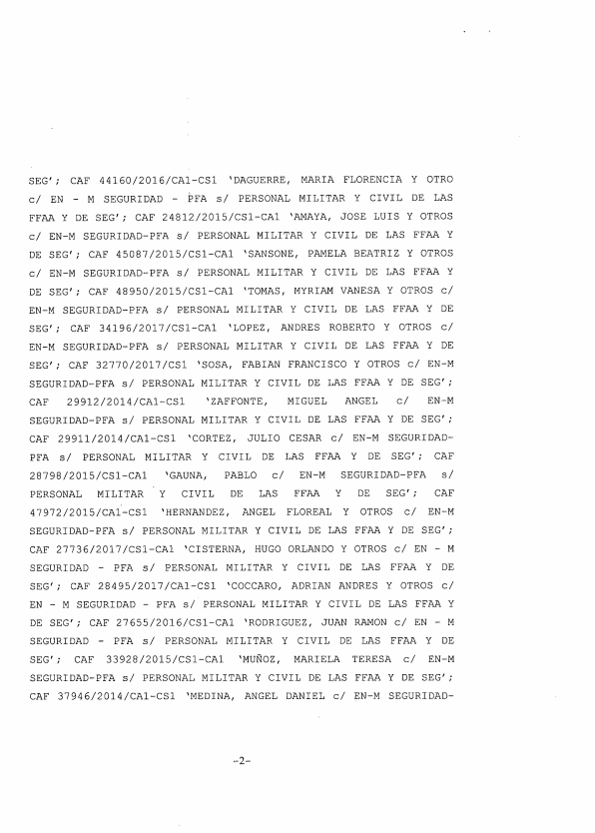

SEG'; CAF SEGURIDAD SEG'; CAF

36424/2015/CS1-CA1 'MALLORQUIN, MARIO MIGUEL c/

EN-M

SEGURIDAD

PFA s/ PERSONAL MILITAR Y CIVIL DE LAS FFAA

Y DE

SEG'; CAF

36712/2015/CA1-CS1 'TELLO, CARLOS ALBERTO Y SEGURIDAD-PFA s/ PERSONAL MILITAR Y CIVIL DE LAS CAF 31787/2017/CS1 'BRAVO, MARCELO ANIBAL c/ EN

OTROS c/ EN-M FFAA Y DE SEG'; M SEGURIDAD -

PFA s/ PERSONAL MILITAR Y CIVIL DE LAS FFAA 37046/2016/CS1-CA1 'OCAMPO, NESTOR FABIAN c/ EN PFA s/ PERSONAL MILITAR Y CIVIL DE LAS FFAA

Y DE SEG'; CAF M SEGURIDAD - Y DE SEG'; CAF

32476/2015/CS1-CA1 'VALDIVIA, HECTOR GERARDO

c/ EN-M DE

SEGURIDAD-PFA s/ PERSONAL MILITAR Y CIVIL DE LAS CAF 37806/2014/CS1-CA1 'GARAY, CARLOS ALBERTO c/

FFAA Y DE SEG'; EN-M SEGURIDAD

PFA s/ PERSONAL MILITAR Y CIVIL DE LAS FFAA Y DE

SEG'; CAF

31371/2016/CA1-CS1 'BANEGA, OMAR ARTURO c/ EN - M SEGURIDAD -PFA s/ PERSONAL MILITAR Y CIVIL DE LAS FFAA Y DE SEG'; CAF 48093/2015/CS1-CA1 'GERMANO, SILVIA SUSANA Y OTROS c/ EN-M SEGURIDAD-PFA s/ PERSONAL MILITAR Y CIVIL DE LAS FFAA Y DE SEG'; CAF 30803/2016/CA1-CS1 'SOLA, JORGE LUIS Y OTROS c/ EN - M SEGURIDAD - PFA s/ PERSONAL MILITAR Y CIVIL DE 'LAS FFAA Y DE SEG'; CAF 21260/2017/CA1-CS1 'PERINI, FERNANDO ARIEL Y OTROS c/ EN - M SEGURIDAD - PFA s/ PERSONAL MILITAR Y CIVIL DE LAS FFAA Y DE SEG'; CAF 27997/2014/CS1-CA1 'MANGHESSI, VICTOR HUGO Y OTROS c/ EN-M SEGURIDAD-PFA s/ PERSONAL MILITAR Y CIVIL DE LAS FFAA Y DE SEG'; CAF 47540/2016/CA1-CS1 'RAPSOMANIKIS, GUSTAVO ANDRES Y OTROS c/ EN - M SEGURIDAD - PFA s/ PERSONAL MILITAR Y CIVIL DE LAS FFAA Y DE SEG'; CAF 41416/2014/CS1-CA1 'ANDRADE, JULIO VICTORINO Y OTROS c/ EN-M SEGURIDAD-PFA s/ PERSONAL MILITAR Y 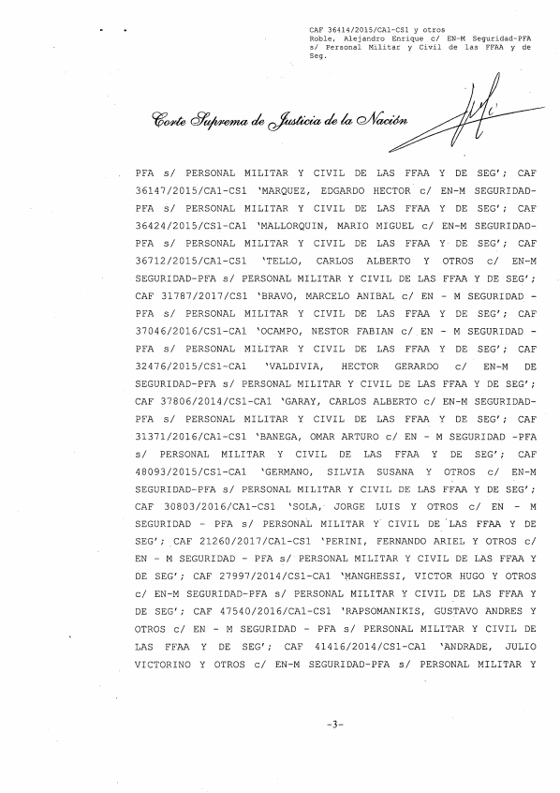

-3-

CIVIL DE LAS FFAA Y DE SEG'; CAP 30749/2017/CAl-CS1 'GIE, MARINA LUJAN Y OTROS c/ EN - M SEGURIDAD - PFA s/ PERSONAL MILITAR Y CIVIL DE LAS FFAA Y DE SEG'; CAP 34499/2016/CS1-CA1 'LOPEZ, SILVINA c/ EN - M SEGURIDAD - PFA s/ PERSONAL MILITAR Y CIVIL DE LAS FFAA Y DE SEG'; CAP 30353/2016/CS1-CA1 'DOMBRECHT, DAMIAN ROLANDO c/ EN - M SEGURIDAD - PFA s/ PERSONAL MILITAR Y CIVIL DE LAS FFAA Y DE SEG'; CAP 21271/2016/CA1-CS1 'PEPA, JESICA JENIFER Y OTROS c/ EN - M SEGURIDAD - PFA s/ PERSONAL MILITAR Y CIVIL DE LAS FFAA Y DE SEG'; CAF 32828/2017/CA1-CS1 'ZARATE, JULIO Y OTROS c/ EN-M SEGURIDAD-PFA s/ PERSONAL MILITAR Y CIVIL DE LAS FFAA Y DE SEG'; CAP 36401/2015/CS1-CA1 'ROMERO, MARIA CECILIA Y OTROS c/ EN-M SEGURIDAD-PFA s/ PERSONAL MILITAR Y CIVIL DE LAS FFAA Y DE SEG'; y CAP 37008/2016/CA1-CS1 'LOPEZ, CELSO ALCIDES c/ EN - M SEGURIDAD - PFA s/ PERSONAL MILITAR Y CIVIL DE LAS FFAA Y DE SEG'". 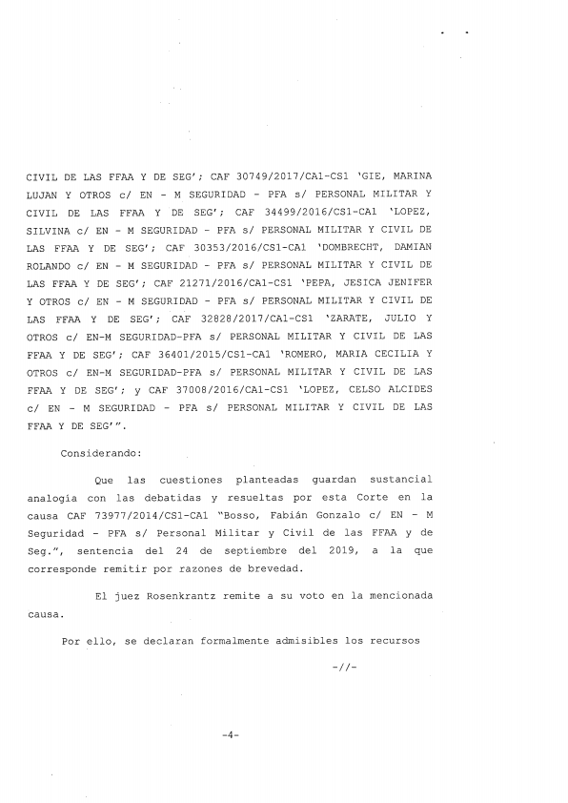

Considerando:

Que las cuestiones planteadas guardan sustancial analogía con las debatidas y resueltas por esta Corte en la causa CAP 73977/2014/CS1-CA1 "Bosso, Fabián Gonzalo c/ EN - M Seguridad - PFA s/ Personal Militar y Civil de las FFAA y de Seg.", sentencia del 24 de septiembre del 2019, a la que corresponde remitir por razones de brevedad.

El juez Rosenkrantz remite a su voto en la mencionada causa.

Por ello, se declaran formalmente admisibles los recursos -//-

-4-

CAF 36414/2015/CAl-CS1 y otros

Roble, Alejandro Enrique c/ EN-M SeguridadPFA

s/ Personal Militar y Civil de las FFAA y de

Seg.

(1904,k p9:04~~ cifiaricia €4 *4* p I ra *i t*

-//- extraordinarios y se confirman las sentencias apeladas. Con costas. Notifíquese y, oportunamente, remítanse.

CARLOS FERNANDO ROSEMBANTZ 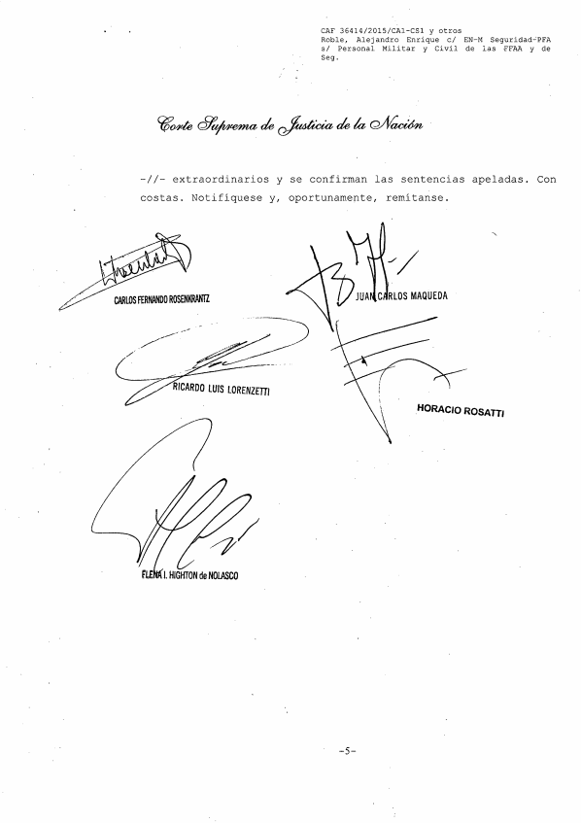

RICARDO LUIS LORENZETTI

I. HIGHTON de NOLASCO

RLOS MAQUEDA

**HORACIO ROSATTI**

rTA Oiut\510i-i

114,A181137" ety111 ín. **J** 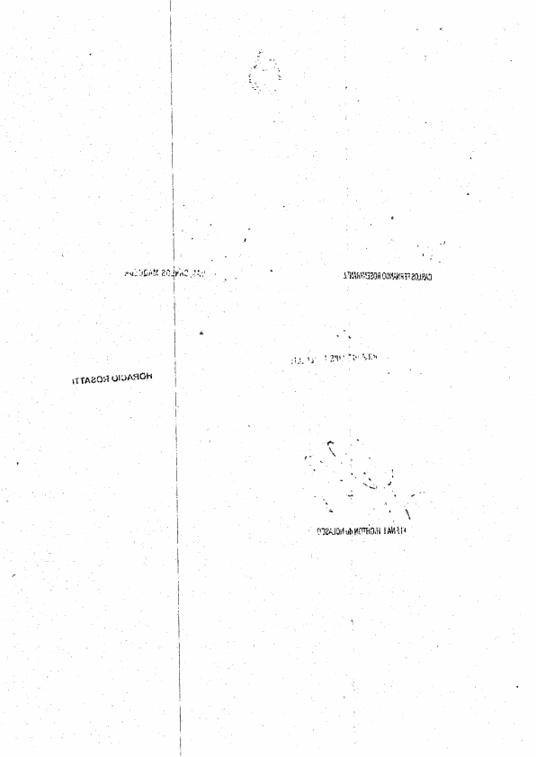

t.,

**N**

**11(ITI:ta!**